ĐẠI HỌC QUỐC GIA TP.HỒ CHÍ MINH



TRƯỜNG ĐẠI HỌC BÁCH KHOA

KHOA ĐIỆN – ĐIỆN TỬ

BỘ MÔN ĐIỆN TỬ

o0o

ĐỒ ÁN MÔN HỌC

KHU VƯỜN THÔNG MINH

## GVHD: NGUYẾN TRỌNG LU$T SVTH: MSSV:

H& Lợ( )* )+73

Đỗ H/0 K1234 )*))565

## TP. HỒ CHÍ MINH7 THÁNG 86 N9M 28)+

1



*LỜI CẢM ƠN*

Để đồ án này đạt kết quả tốt đẹp, chúng em đã nhận đuợc sự hỗ trợ, giúp đỡ của nhiều tổ chѿc, cá nhân. Với tình cảm sâu sắc, chân thành, cho phép chúng em đuợc bày tỏ Iòng biết ơn sâu sắc đến tất cả các cá nhân và cơ quan đã tạo điều kiện giúp đỡ trong quá trình học tập và nghiên cѿu đề tài.

Chúng em cũng xin chân thành cảm ơn các thầy cô giáo trong truờng ĐH Bách Khoa TPHCM nói chung, các thầy cô trong Bộ môn Điện – Điện Tѿ nói riêng đã dạy dỗ cho em kiến thѿc về các môn đại cuơng cũng nhu các môn chuyên ngành, giúp em có đuợc cơ sở Iý thuyết vѿng vàng và tạo điều kiện giúp đỡ em trong suốt quá trình học tập.

Đậc biệt chúng em xin gѿi Iời cảm ơn chân thành nhất tới thầy giáo Nguyễn Trọng Luật đã quan tâm giúp đỡ, huớng dẫn chúng em hoàn thành tốt đồ án này trong thời gian qua.

Với điều kiện thời gian cũng nhu kinh nghiệm còn hạn chế của một học viên, đồ án này không thể tránh đuợc nhѿng thiếu sót. Chúng em rất mong nhận đuợc sự chU bảo, đóng góp ý kiến của các thầy cô để tôi có điều kiện bổ sung, nâng cao ý thѿc

của mình, phục vụ tốt hơn công tác thực tế sau này. Chúng em xin chân thành cảm ơn!

*Tp. Hồ Chí Minh, ngày 08 tháng 06 năm 2018 .*

Sinh viên



# T=M T>T ĐỒ ÁN

Ngày nay khoa học công ngh+ ngày càng phát triển, vi điều khiển AVR và vi điều khiển PIC ngày càng thông dựng và hoàn thi+n hơn.

Trên cơ sở kiến thức đã học trong môn học : Nhp môn về kĩ thut , Thiết kế h+ thống nhúng ,… cùng với những hiểu biết về các thiết bị đi+n tử, chúng em đã quyết định thực hi+n đề tài :NGHIÊN C@U THIẾT KẾ HỆ THÔNG TƯỚI TỰ ĐỘNG TRoNG NHETRỒNG THÔNG MINH7 HIFN THỊ TRÊN LCD VE ĐIỀU

KHIFN BNG BLUJTooTH với mực đích để tìm hiểu thêm về PIC, làm quen với các thiết bị đi+n tử và nâng cao hiểu biết cho bản thân.

Sử dựng cảm biến được gắn vào vi điều khiển để chăm sóc cây: Cảm biến nhi+t đo đo ẩm truyền dữ li+u về cho PIC. Tự đong hóa gồm tưới phun sương để tạo đo ẩm, Ngoài ra mot màn hình LCD sẽ được đ_t ngoài vườn để ti+n cho vi+c theo dõi trực tiếp

về nhi+t đo, đo ẩm, ánh sáng phát triển của cây.



# MỤC LỤC

1. GIdI THIỆU 1
   1. Tổng quan 1
   2. Nhi+m vự đề tài 1
   3. Phân chia công vi+c trong nhóm 2
2. THIẾT B± VÀ GIẢI PHÁP CÔNG NGHỆ 2
   1. Các loại cảm biến 3
      1. Cảm biến nhi+t đo DS18B2O 3
      2. Cảm biến đo ẩm đất 4
   2. Vi điều khiển 16F877A 7
   3. Màn hình hiển thị LCD 16O2 11
   4. MODULE BLUETOOTH HC-O5 13
3. THIẾT KẾ VÀ THỰC HIỆN PHẦN CỨNG 16
   1. Yêu cầu thiết kế 16
   2. Phân tích thiết kế 16
   3. Sơ đồ khối h+ thống 18
   4. Các khối chính và chức năng 18
   5. Thiết kế sơ đồ nguyên lý 2O
   6. Thiết kế LAYOUT 22
4. THIẾT KẾ VÀ THỰC HIỆN PHẦN MỀM 23
   1. Phương pháp thực hi+n phần mềm 23
   2. Yêu cầu của chương trình 23
   3. Lưu đồ giải thut 24
   4. Phần mềm đã sử dựng 27
5. KẾT QUẢ THỰC HIỆN 27
   1. Đo đạc và thử nghi+m 27
   2. Đánh giá về kết quả làm vi+c nhóm 27



1. KẾT LU}N VÀ HƯdNG PHÁT TRIỂN 27
   1. Kết lun 27
   2. Hướng phát triển 28
2. TÀI LIỆU THAM KHẢO 29
3. PHỤ LỤC 3O

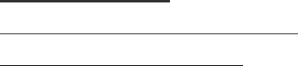

# DANH SÁCH HÌNH MINH HỌA

Hình 1. Cảm biến nhi+t đo DS18B2O 3

Hình 2. Sơ đồ chân cảm biến nhiêt đo 4

Hình 3. Cảm biến đo ẩm đất

Hình 4. Nguyên lý hoạt đong của cảm biến đo ẩm Hình 5. Sơ đồ nối dây cảm biến nhiêt đo

Hình 6. Hình dạng thực tế PIC 16F877A

Hình 7. Sơ đồ chân PIC 16F877A

Hình 8. Sơ đồ bo nhớ chương trình và ngăn xếp

Hình 9. LCD 16O2

Hình 1O. Module Bluetooth HC-O5

Hình 11. Sơ đồ nối chân HC-O5

Hình 12. Sơ đồ nguyên lý HC-O5

Hình 13. Khối xử lý trung tâm

Hình 14. Khối cung cấp nguồn

Hình 15. Khối giao tiếp với bluetooth, cảm biến đo ẩm đất, cảm biến nhi+t đo

Hình 16. Khối giao tiếp với các LED cảnh báo ,LED đại di+n cho thiết bị và nút nhấn

Hình 17. Khối giao tiếp với LCD

Hình 18. LAYOUT

Hình 19. Lưu đồ giải thut chương trình chính

Hình 2O. Lưu đồ giải thut Chương trình ngắt timer cp nht cảm biến, hiển thị LCD và cảnh

báo LED

Hình 21. Lưu đồ giải thut chương trình tự đong điều khiển máy bơm

Hình 22. Lưu đồ giải thut chương trình điều khiển máy bơm bằng nút nhấn

Hình 23. Lưu đồ giải thut chương trình tự đong điều khiển quạt hơi



Hình 24. Lưu đồ giải thut chương trình quạt hơi bằng nút nhấn



# DANH SÁCH BNG SỐ LI

Bảng 1 Tóm tắt thông số kĩ thut PIC 16F877A 8

YBảng 2 Sơ đồ nối dây DHT11 12

## GIỚI THIỆU

* 1. Tổng quan



Tại mot số địa phương đã sử dựng nhà trồng để canh tác mot số loại cây, hoa,

rau có giá trị kinh tế cao, tuy nhiên hi+n nay vẫn chưa có đơn vị nào tiến hành nghiên cứu thiết kế nhà trồng đáp ứng điều ki+n kinh tế, môi trường của nước



ta.

Thực tế trong cuoc sống bn ron hi+n nay, nhiều bạn vẫn có thú vui là trồng



những cây cảnh, vườn rau trong không gian trống của nhà mình như sân

thượng, ban công. Tuy nhiên, trong những lúc bạn bn đi công tác nhiều ngày



thì những cây cảnh và vườn hoa ở nhà sẽ không ai tưới nước.Nhn thấy sự cần

thiết phải phải xây dựng nhà trồng nhằm đẩy mạnh sự nghi+p phát triển nông



nghi+p, nông thôn nhóm nghiên cứu chúng em đã thực hi+n đề tài tưới nước tự đong được điều khiển bởi mạch đi+n tử PIC.

* 1. Nhim vự đề tài

Mô tả các nhi+m vự của đề tài bao gồm yêu cầu, kết quả cần đạt và giới hạn đề tài. Trong từng noi dung sinh viên cũng cần trình bày thêm cách tiếp cn cũng như ý tưởng thực hi+n.

*) Noi dung 1: Tìm hiểu nguyên lý, lý thuyết về PIC 16F877A,LCD

Tham khảo các tài li+u trên mạng và tham khảo từ tài li+u các môn học trước như vi xử lý, thiết kế h+ thống nhúng,… Cần hiểu được nguyên lý hoạt đong, cách kết nối chân, ngôn ngữ lp trình cho PIC.

*) Noi dung 2: Tìm hiểu về cảm biến đo ẩm đất, cảm biến nhi+t đo DS18B2O.

Tham khảo từ các tài li+u trên mạng và các trang mua hàng. Hiểu rõ nguyên lý hoạt đong, cách kết nối vào PIC, đo được các đo ẩm, nhi+t đo theo ý muốn.

*) Noi dung 3: Tìm hiểu về module Bluetooth HC-O5.

Tìm tài li+u và thông tin trên mạng. Cần nắm bắt được sơ đồ chân, các chế đo hoạt đong,cách kết nối giữa máy tính giữa HC-O5 với PC và ngôn ngữ lp trình.

*) Giới hạn của h+ thống tưới cây tự đong :



Do đây mới là lần đầu tiên chúng em làm mot đề tài nghiên cứu, cong với kiến thức còn nhiều hạn chế, đề tài bọn em vẫn còn mot số hạn chế như :

+ Chưa đo đạc được nhiều thông số, quy mô áp dựng còn hạn chế.

+ Chưa đẩy được dữ di+u qua mạng

* 1. Phân chia công vic trong nhóm

Hồ Lợi:

+) Tìm hiểu về LCD,

+) Thi công mạch

+) Làm file Word và Power point Đỗ Huy Khang:

+) Tìm hiểu về PIC, Bluetooth,

+) Vẽ layout

+) Thực hi+n phần mềm

* Thời gian họp nhóm : tiết 7-1O chiều thứ 4 và 4-6 sáng thứ 7 mỗi tuần

## THIẾT BỊ VE GII PHÁP CÔNG NGHỆ

* 1. Các loại cảm biến:

Để thực hi+n tự đong hóa điều chỉnh môi trường phù hợp cho cây, mot h+ thống gồm các cảm biến được sử dựng để thu thp thông tin thực tế của môi trường. Các cảm biến gồm:

* + - Cảm biến nhi+t đo DS18B2O
    - Cảm biến ánh sáng BH175O
    1. Cảm biến nhit độ DS18B20:

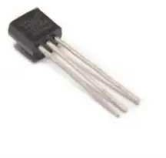Hình 1. Cảm biến nhi+t đo DS18B2O

* + - 1. Cảm biến nhit độ DS18B20 có những tính năng như sau:
* Theo chuẩn giao tiếp 1-wire
* Dãi nhi+t đo đo lường: -55°C to +125°C (-67°F to +257°F)
* Đo chính xác: ±O.5°C trong khoảng đo -1O°C to +85°C.
* Đo phân giải 9 đến 12 bit có thể chương trình
* Mỗi thiết bị có mã định danh duy nhất 64 bit.
* Có thể dùng nguồn ký sinh (không cần cung cấp nguồn cho chip, chip lấy nguồn từ tín hi+u)
  + - 1. Sơ đồ chân
      2. 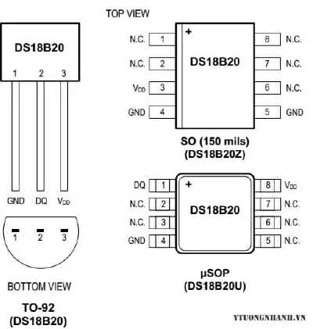Nguyên lý hoạt động:



Hình 2. Sơ đồ chân cảm biến nhiêt đo

* DS18B2O có 3 chân chính: 2 chân cấp nguồn nuôi vào 1 chân out tín hi+u analog
* Khi ta cấp đi+n áp 5V cho cảm biến DS18B2O thì nhi+t đo đo được từ cảm biến sẽ chuyển thành đi+n áp tương ứng tại chân số 2 (chân out data). Đi+n áp này được tỉ l+ với dải nhi+t đo mà nó đo được. Với đo phân giải của nhi+t đo đầu ra là 1OmV/K. Hoạt đong trong dải đi+n áp từ OV đến 5V và đo từ O đến 1OO*C. Chúng ta cần chú ý những thông số chính sau:

+ Hoạt đong chính xác ở dòng đi+n đầu vào từ O.4mA đến 5mA. Dòng đi+n đầu vào ngoài khoảng này kết quả đo sẽ sai

+ Đi+n áp cấp vào ổn định là 5V

+ Trở kháng đầu ra thấp rơi vào tầm 1R

+ Dải nhi+t đo môi trường đo là từ O đến 1OO*C

* Như vy con DS18B2O sẽ cho chúng ta tính hi+u tương tự dạng Analog và chúng ta có nhi+m vự là phải xử lý tín hi+u này và cho kết quả cuối cùng là nhi+t đo.
  + 1. Cảm biến độ ẩm đất:

Cảm biến độ ẩm đất, trạng thái đầu ra mức thấp (OV), khi đất thiếu nước đầu ra sẽ là mức cao (5V), đo nhạy cao chúng ta có thể điều chỉnh được bằng biến trở. Cảm

biến độ ẩm đất có thể sử dung tưới hoa tự đong khi không có người quản lý khu vườn của bạn ho_c dùng trong những ứng dựng tương tự như trồng cây. Đo nhạy của Cảm biến phát hin độ ẩm đất có thể tùy chỉnh được (Bằng cách điều chỉnh chiết áp màu xanh trên board mạch)

Phần đầu đo được cắm vào đất để phát hi+n đo ẩm của đất, khi đo ầm của đất đạt

ngưỡng thiết lp, đầu ra DO sẽ chuyển trạng thái từ mức thấp lên mức cao.

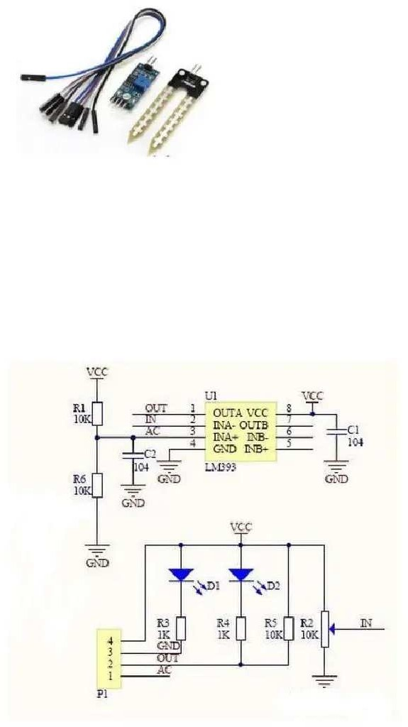

Hình 3. Cảm biến đo ẩm đất

* + - 1. Thông số kĩ thurt:

+ Đi+n áp hoạt đong: 3.3V-5V

+ Kích thước PCB: 3cm * 1.6cm

+ Led đỏ báo nguồn vào, Led xanh báo đo ẩm.

+ IC so sánh : LM393

+ VCC: 3.3V-5V

+ GND: OV

+ DO: Đầu ra tín hi+u số (O và 1)

+2.1A.2O.b: Đ)NầguuryaêAnnlaýlohgoạ(Tt íđnộhnig+:u tương tự)

- Theo sơ đồ mạch nguyên lý sau:

Hình 4. Nguyên lý hoạt đong của cảm biến đo ẩm

Khi module cảm biến đo ẩm phát hi+n, khi đó sẽ có sự thay đổi đi+n áp ngay tại đầu vào của ic LM393. Ic này nhn biết có sự thay đổi nó sẽ đưa ra mot tín hi+u OV để báo hi+u. và thay đổi như thế nào sẽ được tính toán để đọc đo ẩm đất.

+ Cảm biến đo ẩm đất rất nhạy với đo ẩm môi trường xung quanh, thường được sử dựng để phát hi+n đo ẩm của đất.

+ Khi đo ẩm đất vượt quá giá trị được thiết lp, ngõ ra của module DO ở mức giá trị là OV.

+ Ngõ ra DO c**ó** thể được kế**t** nối trực tiếp với vi điều khiể**n** như (Arduino,PIC,AVR,STM), để phát hi+n cao và thấp, và do đó để phát hi+n đo ẩm của đất.

+ Đầu ra Analog AO có thể được kết nối với bo chuyển đổi ADC, bạn có thể nhn được các giá trị chính xác hơn đo ẩm của đất.

2.1.2.c)Sơ đồ nối dây:

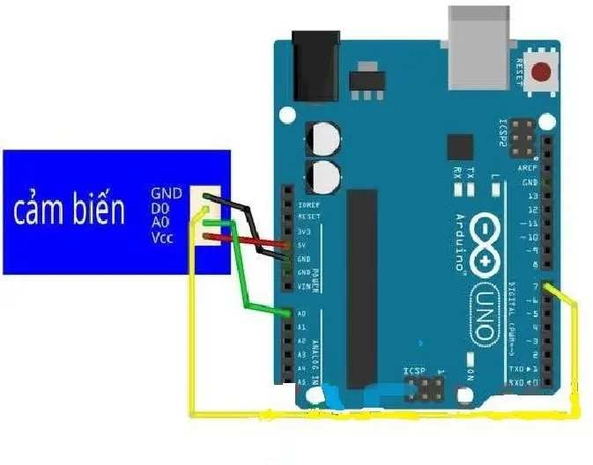

Hình 5. Sơ đồ nối dây cảm biến nhi+t đo

* 1. Vi điều khiển PIC 16F877A:

PIC là mot họ vi điều khiển được sản xuất bởi công ty Microchip Technology. PIC là viết tắt của “Programmable Intelligent Computer” bo điều, là khiển giao tiếp ngoại vi.

Hi+n nay PIC 16F877A được sử dựng rong rãi với ưu thế ứng dựng ngôn ngữ c/c++ dễ sử dựng cho người lp trình, giúp học sinh/ sinh viên có thể tiếp cn trực tiếp, Hơn thế

nữa vi+c truyền nhn dữ li+u trên PIC đơn giản với các giao tiếp thông dựng như UART, I2C,…mà vẫn đáp ứng được nhu cầu của người sử dựng.

Ý nghĩa của 16F877A: 16xxx là đo dài l+nh 14 bit và F là có bo nhớ flash. Các đ_c điểm cơ bản của vi điều khiển PIC:

+ Có MSSP Peripheal dùng cho các giao tiếp I2C,SPI và I2S.

+ Có bo nhớ noi EEPROM-có thể ghi/xóa lên tới 1 tri+u lần.

+ Có khối điều khiển đong cơ, đọc encoder.

+ Có hỗ trợ giao tiếp USB

* Hình dạng thực tế:

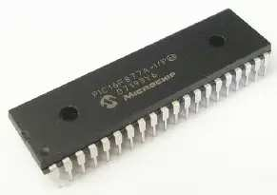

Hình 6. Hình dạng thực tế PIC 16F877A

* PIC 16F877A có hình dạng thực tế trên hình 2.2.a có 5 port xuất /nhp, có 8 kênh chuyển đổi A/D.
* Bảng tóm tắt đ_c điểm của PIC 16F877A:

Bảng 1. Tóm tắt thông số kỹ thut PIC 16F877A



Đ_c điểm

PIC16F877A

Tần số hoạt đong

DC-2OmMhz

Reset

PORT ,BOR(PWRT,OST)

Bo nhớ chương trình Flash(14-bit word)

Bo nhớ dữ li+u(bytes)

8K

386

Bo nhớ dữ li+u EEPROM(bytes)

256

Các nguồn ngắt

15

Các port xuất nhp

Port A,B,C,D,E

Timer

3

Các module/compare/PWM

2

giao tiếp nối tiếp

MSSP, USART

Giao tiếp song song

PSP

Module A/D 1Obit

8 kênh ngõ vào

Bo so sánh tương tự

2

Tp l+nh

35 l+nh

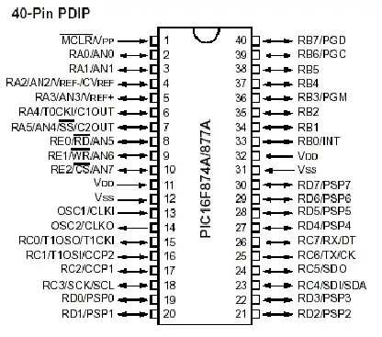

Hình 7. Sơ đồ chân PIC 16F877A

* PIC16F877A có tất cả 4O chân như hình 7, 4O chân trên chia thành 5 PORT, 2 chân cấp nguồn, 2 chân GND, 2 chân thạch anh và mot chân RESET mạch.
* 5 port của PIC16F877A có tên gọi A,B,C,D,E bao gồm lần lượt 6,8,8,8,3 chân
* Cấu trúc bo nhớ chương trình:

Bo nhớ chương trình của vi điều khiển PIC16F877A là bo nhớ flash có dung lượng 8K word (1 word = 14 bit). Bo nhớ chương trình không bao gồm bo nhớ stack và không

được địa chỉ hóa bởi bo đếm chương trình.

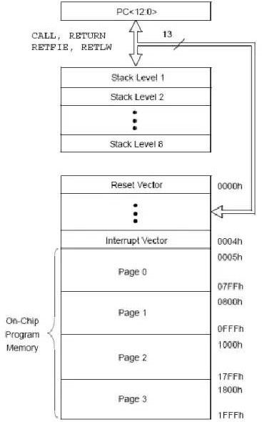

Hình 8. Sơ đồ bo nhớ chương trình và ngăn xếp

* 1. Màn hình hiển thị LCD 1602:

Màn hình LCD được mô tả qua hình 9

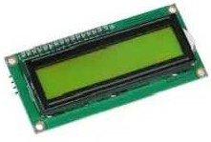

Hình 9. LCD 16O2

Vss: tương đương với chân GND – cực âm Vdd: tương đương với VCC- cực dương Enable/pin: cho phép ghi vào LCD

DO-D7: 8 chân dữ li+u

Backlight (Anode và Cathode): bt tắt màn hình LCD

- Sơ đồ kết nối chân với PIC

Bảng 2. Sơ đồ nối dây DHT11

|  |  |
| --- | --- |
| LCD1602 | PIC 16F877A |
| Vss | GND |
| Vdd | 5V |
| Rs | D1 |
| r/w | D2 |
| E | D3 |
| D4 | D4 |
| D5 | D5 |
| D6 | D6 |
| D7 | D7 |
| A | 5V |
| K | GND |

* 1. MoDULE BLUETooTH HC-05:

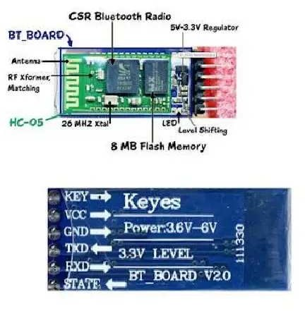Module Bluetooth HC-O5 được thiết kế dựa trên chip BC417. Con chip này khá phức tạp và sử dựng bo nhớ flash ngoài 8Mbit. Nhưng vi+c sử dựng module này hoàn toàn đơn giản bởi nhà sản xuất đã tích hợp mọi thứ trên module HC-O5.

Hình XY. ModuIe BIuetooth HCZY[

* + 1. Sơ đồ chân HC-05 gồm có:

Hình 11. Sơ đồ chân HC-O5

* KEY: Chân này để chọn chế đo hoạt đong AT Mode ho_c Data Mode. VCC chân này có thể cấp nguồn từ 3.6V đến 6V bên trong module đã có mot ic nguồn chuyển về đi+n áp 3.3V và cấp cho IC BC417.

-GND nối với chân nguồn GND

* TXD,RND đây là hai chân UART để giao tiếp module hoạt đong ở mức logic 3.3V

-STATE các bạn chỉ cần thả nổi và không cần quan tâm đến chân này.

* + 1. Sơ đồ nguyên lý:

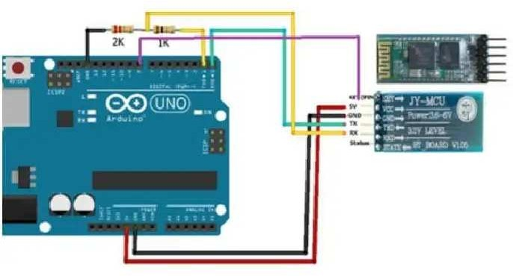

* + 1. Các chế độ hoạt động:

Hình 12. Sơ đồ nguyên lý HC-05

CHoCm-m05ancdó hMaoi dcehếtađcoóhtohạểt gđioanogtilếàpCvoớmi maonddulMe tohdôenvgàqDu**a** tcaổMngods**e**r.ial ctrhêến đmoodule bằng tp l+nh AT quen thuoc.  chế đo Data Mode module có thể truyền nhn dữ li+u tới module bluetooth khác. Chân KEY dùng để chuyển đổi qua lại giữa hai chế đo này. Có hai cách để bạn có thể chuyển module hoạt đong trong chế đo Data Mode

+) Nếu đưa chân này lên mức logic cao trước khi cấp nguồn module sẽ đưa vào chế đo Command Mode với baudrate m_c định 38400. Chế đo này khá hữu ích khi bạn không biết baudrate trong module được thiết lp ở tốc đo bao nhiêu. Khi chuyển sang chế đo này đèn led trên module sẽ nháy chm (khoảng 2s) và ngược lại khi chân KEY nối với mức logic thấp trước khi cấp nguồn module sẽ hoạt đong chế đo Data Mode.

+) Nếu module đang hoạt đong ở chế Data Mode để có thể đưa module vào hoạt đong ở chế đo Command Mode bạn đưa chân KEY lên mức cao. Lúc này module sẽ vào

chế đo Command Mode nhưng với tốc đo Baud Rate được bạn thiết lp lần cuối cùng. Vì thế bạn phải biết baudrate hi+n tại của thiết bị để có thể tương tác được với nó. Chú ý nếu module của bạn chưa thiết lp lại lần nào thì m_c định của nó như sau:

* Baudrate 9600, data 8 bits, stop bits 1, parity : none, handshake: none
* Passkey: 1234
* Device Name: HC-05

*) chế đo Data Mode HC-05 có thể hoạt đong như mot master ho_c slave tùy vào vi+c bạn cấu hình:

Ở chế độ SLAVE: bạn cần thiết lp kết nối từ smartphone, laptop, usb bluetooth để dò tìm module sau đó pair với mã PIN là 1234. Sau khi pair thành công,

bạn đã có 1 cổng serial từ xa hoạt đong ở baud rate 9600.

Ở chế độ MASTER: module sẽ tự đong dò tìm thiết bị bluetooth khác (1 module bluetooth HC-06, usb bluetooth, bluetooth của laptop...) và tiến hành pair chủ đong mà không cần thiết lp gì từ máy tính ho_c smartphone.

* + 1. Trp lnh AT:

AT: L+nh test, nó sẽ trả về OK nếu module đã hoạt đong ở Command Mode

AT+VERSION? :trả về firmware hi+n tại của module AT+UART=9600,0,0 ( thiết lp baudrate 9600,1 bit stop, no parity)

Các lnh ở chế độ Master:

AT+RMAAD : ngắt kết nối với các thiết bị đã ghép AT+ROLE=1 : đ_t là module ở master AT+RESET: reset lại thiết bị

AT+CMODE=0: Cho phép kết nối với bất kì địa chỉ nào

AT+INQM=0,5,5: Dừng tìm kiếm thiết bị khi đã tìm được 5 thiết bị ho_c sau 5s AT+PSWD=1234 Set Pin cho thiết bị

AT+INQ: Bắt đầu tìm kiếm thiết bị để ghép nối

Sau l+nh này mot loạt các thiết bị tìm thấy được hi+n thị. Định ra kết quả sau l+nh này như sau INQ:address,type,signal

Pnàhyầntrđoịnagccháỉc(al+dndhretsisế)pstẽhecoó tđaịnphảdiạtnhgaynhdưấusa“u:”: 0th1à2n3h:4“:,5”67890. Để sử dựng địa chỉ 0123:4:567890 -> 0123,4,5678

AT+PAIR=<address>,<timeout> : Đ_t timeout(s) khi kết nối với 1 địa chỉ slave AT+LINK=<address> Kết nối với slave

Các lnh ở chế độ Slave:

AT+ORGL: Reset lại cài đ_t m_c định AT+RMAAD: Xóa mọi thiết bị đã ghép nối AT+ROLE=0: Đ_t là chế đo SLAVE AT+ADDR: Hiển thị địa chỉ của SLAVE

## THIẾT KẾ VE THỰC HIỆN PH~N C@NG

* 1. Yêu cầu thiết kế:
* Thiết kế sử dựng vi điều khiển PIC là trung tâm điều khiển mọi hoạt

đong diễn ra trong khu vườn.

* Giao tiếp được với cảm biến nhi+t đo DS18B20 và cảm biến đo ẩm đất,

lấy các giá trị đọc được và tính toán với đo chính xác cao nhất có thể. Cp nht cảm biến sau thời gian cố định để nhn ra sự thay đổi của môi

trường xung quanh.

* Sử dựng h+ thống LED 3 màu để cảnh báo nhanh chóng cho người

dùng.

* Giao tiếp được với màn hình LCD và hiển thị giá trị nhi+t đo, đo ẩm đất

lên đó, cp nht lại LCD mỗi khi cp nht lại giá trị đo ẩm và nhi+t đo.

* H+ thống có chế đo tự đong tưới tiêu nếu điều ki+n môi trường đạt các

giới hạn đ_t ra.

o

Người dùng có thể tự tay điều khiển khu vườn của mình thông qua nút nhấn, nút nhấn phải được đọc liên tực để kịp thời thực thi l+nh người

dùng.

* Giao tiếp được với module bluetooth và truyền dữ li+u qua bluetooth.
  1. Phân tích thiết kế:

Trong quá trình tìm hiểu, nhóm đã đề xuất 3 phương án thực hi+n như sau:

o Phương án 1:

* H+ thống sử dựng vi điều khiển PIC làm trung tâm điều khiển.
* Sử dựng cảm biến DS18B20 và cảm biến đo ẩm đất để đo giá trị nhi+t

đo và đo ẩm đất.

* Sử dựng LCD để hiển thị nhi+t đo, đo ẩm.
* Sử dựng module Bluetooth để gửi dữ li+u đến đi+n thoại người dùng.
* Điều khiển bằng tay thông qua nút nhấn.
* Phương án 2:
  + Sử dựng vi điều khiển Adruino làm trung tâm điều khiển.
  + Sử dựng cảm biến LM 35 và cảm biến đo ẩm đất để đo nhi+t đo và đo

ẩm.

* + Sử dựng LED 7 đoạn để hiển thị nhi+t đo đo ẩm.
  + Không sử dựng chế đo điều khiển tay, chỉ điều khiển tự đong.
  + Giao tiếp từ xa thông với người dùng thông qua Sim800l

o Phương án 3:

* Sử dựng vi điều khiển ARM Cotex M làm vi điều khiển trung tâm.
* Sử dựng cảm biến nhi+t đo LM35 và cảm biến đo ẩm đất để đo nhi+t đo,

đo ẩm đât.

* Sử dựng LCD hiển thị nhi+t đo đo ẩm.
* Điều khiển bằng tay bằng nút nhấn.
* Sử dựng module wifi để giao tiếp từ xa với người dùng
  + Nhóm đã lựa chọn phương án 1 vì những lý do sau:
    - Vi điều khiển PIC là mot vi điều khiển phổ biến, dể sử dựng, lại khá quen thuoc với nhóm. Với Adruino đây là mot vi điều khiển còn quen

thuoc hơn, song do chưa lp trình nhiều về Adruino, củng như không muốn phự thuoc vào các bo thư vi+n có sẳn nên nhóm đã không chọn.

Về vi điều khiển ARM, đây là vi điều khiển mạnh với khả năng tính toán cao, song với h+ thống của nhóm không đòi hỏi yêu câu quá cao nên vi+c dùng ARM sẻ làm cho vi+c lp trình và kết nối trở nên phức

tạp.

* + - Sử dựng cảm biến DS18B20 vì đây là cảm biến dễ giao tiếp, tín hi+u

gửi về ở dạng số dể tính toán, đo chính xác cao. Cảm biến LM35 phải

dử dựng ADC để đọc và tính toán, đo chính xác củng không cao bằng DS18B20.

* + - Sử dựng LCD vì LCD có tới 2 hàng, mỗi hàng 16 ô, nên hiển thị được

nhiều thông tin củng như hiển thị rỏ ràng hơn. Nêu sử dựng LED 7

đoạn, thông tin hiển thị không được nhiều, nếu dùng nhiều LED 7 đoạn sẻ làm cho mạch cồng kềnh.

* + - Sử dựng chế đo điều khiển tay bằng nút nhấn để đa dạng hóa phương

thức điều khiển, người dùng có thể trực tiếp điều khiển theo ý mình.

* + - Nhóm sử dựng module Bluetooth để giao tiếp từ xa vì đã có sẳn mot

module Bluetooth. Giả sử khu vườn có nhiều cảm biến đ_t ở các vị trí

khác nhau, người dùng có thể sử dựng đi+n thoại để nhn dữ li+u mà không cần đến điểm đ_t LCD để xem thông tin, điều này tạo được sự

thun ti+n cho người dùng. Với module Sim800 thì có thể giao tiếp từ rất xa bằng tin nhắn, song điều này có thể không thực sự cần thiết vì bản thân khu vườn đã có sẳn chế đo điêu khiển tự đong. Còn với module wifi, ta cần phải có sóng wifi để hổ trợ, vi+c lắp đ_t các module wifi trong vướn có vẻ khá tốn kém.

* 1. Sơ đồ khối h+ thống:

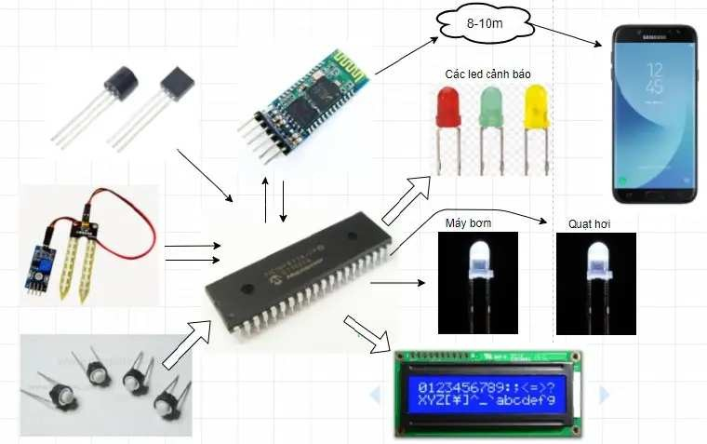

* 1. Các khối chính và chức năng
* Khối xử lý trung tâm: vi điều khiển PIC16F877A, có chức nắng điều khiển,

kiểm soát hoạt đong toàn bo h+ thống.

* Khối thu thp thông số môi trường: bao gồm cảm biến nhi+t DS18B20 thu

thp nhi+t đo và cảm biến đo ẩm đất thu thp giá trị đo ẩm đất.

* + Cảm biến DS18B20 được cấp nguồn chung với vi điều khiển. Chân
  + Ctínảmhi+buiếsnốđtorảẩvmề đkấế**t** gniốaiovtớiếipAb1ằncủgaAvDi đCi,ềtuínk**hi**ể+nu PraICan. alog được kết

nối với chân A0 của PIC.

* Khối điều khiển: sử dựng nút nhấn để điều khiển, vi điều khiển sẻ đọc nút

nhấn và điều khiển theo yêu cầu người dùng. Các nút nhấn được kết nối với chân A2 vầ A3 của vi điều khiển PIC.

* Khối hiển thị: dùng LCD để hiển thị giá trị nhi+t đo đo ẩm đọc được. LCD

giao tiếp theo kiểu 4 bit, các chân D4 D5 D6 D7 của LCD kết nối với chân D4 D5 D6 D7 của vi điều khiển PIC. Chan Enable kết nối với chân B1, chân RS kết nối chân B2, châm RD/WR nối đất do ta chỉ sử dựng chế đo write ( ghi), không sử dựng chế đo Read (đọc) từ LCD.

* Khối cảnh báo: sử dựng 3 LED xanh vàng đỏ để cảnh báo về tình trạng đo

ẩm đất đến người dùng mot cách trực quan. LED xanh kết nối với chân C0,LED vàng kết nối chân C1 và LED đỏ kết nối chân C2.

* Khối thiết bị: bao gồm máy bơm và máy phun hơi, tuy nhiên do không có

sẳn thiết bị nên nhóm sử dựng 2 LED để thay thế, LED sáng khi các máy

hoạt đong và tắt khi các máy ngừng hoạt đong. LED đại di+n cho máy bớm kết nối chân C3, LED đại di+n quạt hơi kết nối chân C4 của PIC.

* Khối giao tiếp từ xa: sử dựng module Bluetooth để giao tiếp với người dùng

bằng giao thức Bluetooth, người dùng có thể sử dựng các thiết bị có kết nối bluetooth để nhn dữ li+u. Chân RX và TX của module Bluetooth kết nối với TX và RX của PIC, các chân state và key không kết nối do không sử dựng chế đo l+nh.

* 1. Thiết kế sơ đồ nguyên lý:

o Khối xử lý trung tâm:

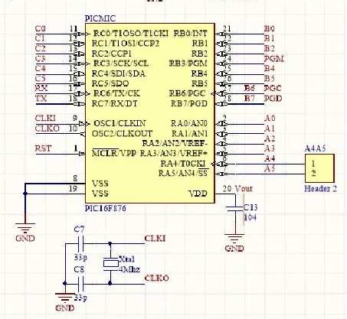Hình 13. Khối xử lý trung tâm

* Khối cung cấp nguồn

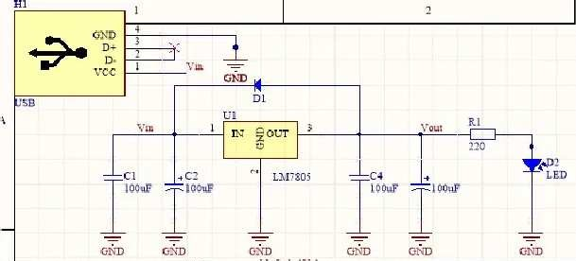

Hình 14. Khối cung cấp nguồn

* Khối giao tiếp với bluetooth, cảm biến đo ẩm đất, cảm biến nhi+t đo

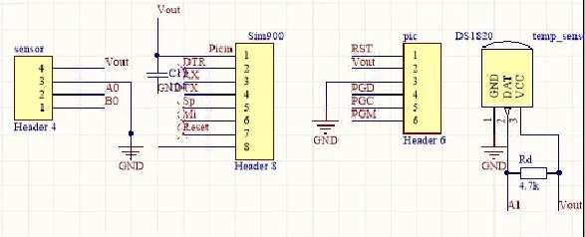H

ình 15. Khối giao tiếp với bluetooth, cảm biến đo ẩm đất, cảm biến nhi+t đo

* Giao tiếp với các LED cảnh báo ,LED đại di+n cho thiết bị và nút nhấn.

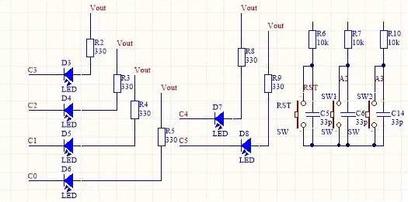

Hình 16. Khối giao tiếp với các LED cảnh báo ,LED đại di+n cho thiết bị và nút nhấn

* Giao tiếp với LCD

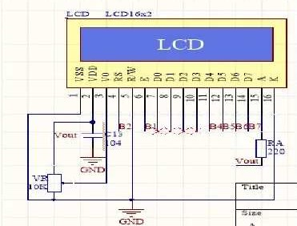

Hình 17. Khối giao tiếp với LCD

* 1. Thiết kế layout:

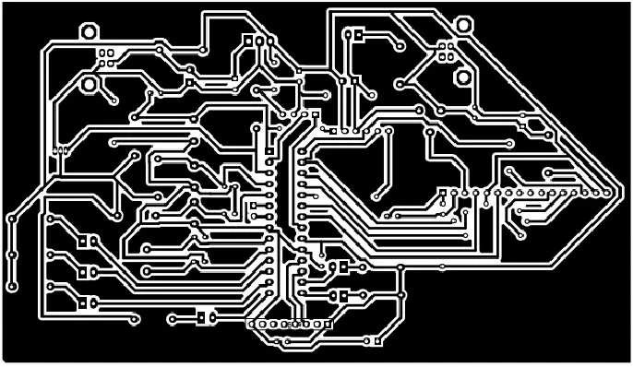

Hình 18. LAYOUT

1. THIẾT KẾ VÀ THỰC HIỆN PHẦN MỀM
   1. Phương pháp thực hi+n bằng phân mềm:

* Chương trình giao tiếp với cảm biến: với DS18B20, nhóm tìm được thư vi+n có sẳn và sử dựng luôn thư vi+n đó cho vi+c đọc giá trị từ cảm biến DS18B20. Về cảm biến đo ẩm đất, tín hi+u trả về là tín hi+u analog, nên cần 1 bo ADC để chuyển tín hi+n này về dạng số.  PIC có tích hợp sẳn bo ADC ở port A, vì vy để đọc được đo ẩm đất, cần phải khời tạo cho ADC và tìm được công thức để tính được giá trị đo ẩm từ tín hi+u đọc về.
* Chương trình giao tiếp với LCD: chương trình CCS cho PIC có tích hợp sẳn bo thư vi+n giao tiếp với LCD ở chế đo 4 bít, tuy nhiên khi sử dựng

lại làm LCD bị lỗi hiển thị. Vì vy, nhóm quyết định tự viết chương trình khởi tạo cho LCD riêng.

* Chương trình LED cảnh báo: chương trình này sẻ được thực thi cùng lúc khi giá trị nhi+t đo, đo ẩm được tính toán sau mỗi lần cp nht cảm biến.
* Chương trình tự đong điều khiển thiết bị: chương trình sẻ so sánh giá trị đo ẩm, nhi+t đo để kịp thời đưa ra quyết định điều khiển thiết bị. Khi các giới hạn đ_t ra bị vượt qua, thiết bị sẻ được tự đong tắt ho_c mở.  đây nhóm đ_t điều ki+n là khi đo ẩm < 30 % thì bơm sẻ tự đong mở, khi đo ẩm >75% thì bơm sẻ tự đong tắt. Khi nhi+t đo >35 đo C, quạt hơi sẻ mở, khi nhi+t đo <30 đo C quạt sẻ tắt.
* Chương trình điều khiển bằng nút nhấn: chương trình sẻ liên tực cp nht trạng thái nút nhấn và điều ki+n về nhi+t đo và đo ẩm để điều khiển thiết bị. Trong thiết kế, khi có nút nhấn được nhấn và khi đo ẩm phải dưới 50% thì máy bớm mới bt, khi nút nhấn được nhấn và đo ẩm phải trên 60% thì máy bơm tắt. ĐIều này đảm bảo rằng người dùng sẻ không tưới cây khi đo ẩm còn cao củng như không thể tắt bơm khi đo ẩm chưa đạt yêu cầu. Tương tự với nhi+t đo khi trên 33 đo C và có nút nhấn quạt hơi sẻ bt, khi nhi+t đo dưới 32 đô C và có nút nhấn quạt hơi sẻ tắt.
* Chương trình giao tiếp Uart với module Bluetooth và gửi dữ li+u qua nbhlui+etođoothvàđếđno đẩim+nstẻhđoưạiợ.cTagửciầllniêpnhtảựicthqiuếaat lUparUt marỗt ickkhhoiPgIiCá .trDị ữđưliợ+cucvềp

nht, chỉ cần người dùng kết nối với module Bluetooth sẻ nhn được thông tin.

* 1. Yêu cầu của chương trình:
* Tính toán chính xác nhất có thể giá trị nhi+t đo và đo ẩm đất. Cp nht các giá trị này sau mỗi thời gian cố định.
* Cp nht kịp thời các thay đổi các thông số môi trường lên LCD và LED cảnh báo.

-Với chương trình tự đong: cần cp nht các thông số môi trường và điều khiển thiết bị mot cách nhanh chóng để chóng lại các điều ki+n bất lợi của môi trường.

-Với chương trình điều khiển bằng nút nhấn: cần cp nht được l+nh của người dùng từ nút nhấn và tùy thuoc điều ki+n môi trường mà thực hi+n điều khiển thiết bị. Vi+c này giúp tránh khỏi vi+c người dùng bt ho_c tắt máy bơm khi mà các thông số môi trường vẫn chưa thực sự

tốt.

-Chương trình giao tiếp với module Bluetooth: gửi được dữ li+u qua bluetooth tới người dùng.

* 1. Lưu đồ giải thut:
* Chương trình chính:

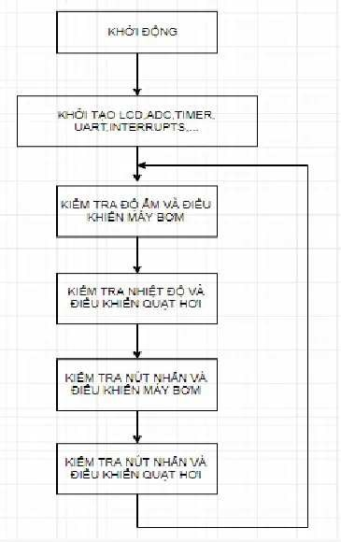

Hình 19. Lưu đồ giải thut chương trình chính

* Chương trình ngắt timer cp nht cảm biến, hiển thị LCD và cảnh báo LED

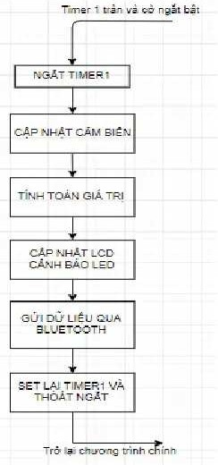

Hình 20. Lưu đồ giải thut Chương trình ngắt timer cp nht cảm biến, hiển thị LCD và cảnh báo LED

* Chương trình tự đong điều khiển máy bơm

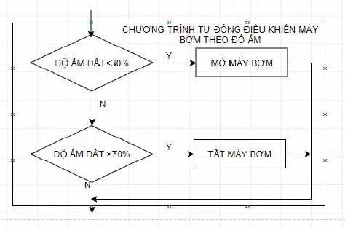

Hình 21. Lưu đồ giải thut chương trình tự đong điều khiển máy bơm

* Chương trình điều khiển máy bơm bằng nút nhấn

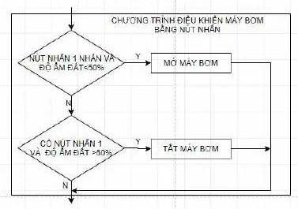

Hình 22. Lưu đồ giải thut chương trình điều khiển máy bơm bằng nút nhấn

* Chương trình tự đong điều khiển quạt hơi

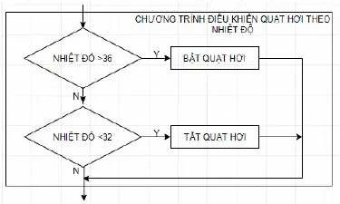

Hình 23. Lưu đồ giải thut chương trình tự đong điều khiển quạt hơi

* Chương trình điều khiển quạt hơi bằng nút nhấn.

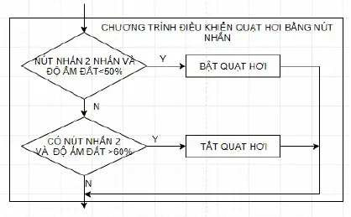

Hình 24. Lưu đồ giải thut chương trình điều khiển quạt hơi bằng nút nhấn.

* 1. Phần mềm đã sử dựng:
* Ngôn ngữ sử dựng là C
* Biên dịch là PIC C COMPILER
* Phần mềm giao tiếp BLUETOOTH là HC-05 Terminal
* Phần mềm nạp kit là PIC KIT 2

## *. KẾT QU THỰC HIỆN

* 1. Đo đạc, thử nghi+m
     + Các giá trị về nhi+t đo có đo chính xác cao, cảm biến nhạy với môi trường cp nht nhanh khi nhi+t đo môi trường thay đổi.
     + Cảm biến đo ẩm đất hoạt đong khá tốt, nhạy với sự thay đổi của môi trường, tuy nhiên do không có dựng cự đo chuyên dựng nên nhóm không

thể xác định được giá trị đọc về chính xác tới đâu.

* + - Chương trình điều khiển tự đong cp nht nhanh, khi môi trường thay đổi quá giới hạn các thiết bị sẻ được bt ho_c mở khá nhanh và chính xác.
    - Chương trình điều khiển bằng nút nhấn tuy được cp nht liên tực tuy nhiên do chương trình ngắt timer khá dài, nên người dùng khi nhấn phải giữ mot thời gian ngắn thì thiết bị mới bt ho_c tắt, tuy nhiên khoảng thời gian delay đó khá nhỏ( chưa tới 1s) và thiết bị bt mở đúng theo giới hạn đ_t ra.
    - Các thông số khi thay đổi được nhanh chóng cp nht lên LCD và qua Bluetooth. Các LED cảnh báo củng hoạt đong rất nhanh và chính xác.
  1. Đánh giá về kết quả làm vi+c nhóm:

Trong quá trình làm đồ án cả 2 chúng em đã hỗ trợ nhau rất nhiều, phần của

bạn này nhưng không hiểu sẽ được bạn kia giúp và ngược lại. Chúng em tuy là tình cờ là bạn cùng nhóm với nhau nhưng rất hài lòng với thái đo làm vi+c của bạn kia và rất vui với sản phẩm mà cả 2 đã làm nên.

## KẾT LU$N VE HƯỚNG PHÁT TRIỂN

* 1. Kết lurn

Sau thời gian nghiên cứu và thực hi+n đồ án môn học về cơ bản sản phẩm đã chạy theo gần đúng với mong muốn của chúng em( đo nhi+t đo, đo ẩm và tự đong tưới



cây theo ý mình muốn). Trong quá trình thực hi+n, lp trình cho mạch đo nhi+t đo, nhóm g_p phải nhiều khó khăn khác nhau như: do phải nghiên cứu nhiều tài li+u nước ngoài, datasheets,… dẫn đến nhiều chỗ dịch sai, dịch nhầm dẫn đến áp dựng các hàm,

câu l+nh bị sai ý nghĩa, cấu trúc…, trong quá trình viết code g_p phải nhiều lỗi phát



sinh mà không tìm ngay ra nguyên nhân cần đầu tư thời gian để giải quyết, nhiều linh

ki+n rất khó để tìm được thư vi+n chuẩn để lp trình… Quá trình lắp mạch cũng g_p



phải những khó khăn nhất định tuy nhiên nhóm đã cố gắng giải quyết được vấn đề

phát sinh để hoàn thành được đề tài. Nhóm đã hoàn thành thiết kế, lp trình và lắp đ_t



mạch. Và qua môn đồ án lần này đã mang lại thêm cho chúng em nhiều điều hay như:

- Hiểu rõ thêm về PIC 16F877A, LCD

* Hiểu biết thêm nhiều phần kiến thức mới như: cảm biến đo ẩm, cảm biến nhi+t đo DS18B20, MODULE BLUETOOTH HC-05,…
* Thiết kế và thi công được mạch và chương trình điều khiển

-



Ngoài ra còn giúp chúng em rèn luy+n về vi+c làm nhóm, tinh thần trách

nhi+m với nhóm,…

Ưu điểm :

* Sản phẩm vô cùng ti+n ích đối với những người không có thời gian nhưng vẫn muốn có cho mình mot không gian xanh.
* Phần cứng thiết kế đơn giản, nhỏ gọn, tính linh đong cao.



Nhược điểm :

* H+ thống còn đơn giản, người dùng chưa tác đong sâu được vào h+ thống.
* H+ thống chưa có h+ điều hành nên chưa tiết kiểm năng lượng.
* Chưa ứng dựng internet vào h+ thống giúp h+ thống có thể điều khiển linh hoạt hơn.
  1. Hướng phát triển



6.2.1. Đo được nhiều thông số của nhà trồng hơn:

* Đo được thông số đo ẩm của nhà trồng
* Đo được các thông số về dinh dưỡng của đất: K,N,S,P.....



- Đo các thông số hướng gió, nồng đo CO2, O2,SO2... để quản lý chất lượng môi

trường nhà trồng.



- Đo và phát hi+n các thông số về sâu b+nh : loại sâu b+nh, mt đo, mức đo ảnh hưởng

của sâu b+nh .



6.2.2.Ứng dựng mạng internet vào quản lý.

-Đưa các thông số kỹ thut của nhà trồng lên web.

- Quản lý các thông số từ web để có thể biết được tình trạng nhà trồng.



-Quản lý và giám sát nhà trồng từ xa mà không cần đến hi+n trường nhờ h+ thống

camera kết nối với internet.



6.2.3.Phát triển giao di+n giám sát mô phỏng trên phần mềm C#.

* Phát triển vẽ các thông số nhà trồng trực tiếp qua cổng COM.
* Thêm phần điều khiển đong cơ bơm, h+ thống thông gió trực tiếp giao di+n C#.



- Có thể up load file dữ li+u nhn trực tiếp từ cổng COM lên giao di+n.

-Xây dựng thêm giao di+n Map để có thể giám sát được vị trí , hình ảnh nhà trồng.



6.2.4.Đưa đề tài phát triển rong rãi vào thực tế.



* Trước hết áp dựng trong các mô hình trồng rau, cây cảnh tại các ho gia đình.
* Có thể phát triển trong những khu sản xuất rau trên di+n rong.

1. TEI LIỆU THAM KHo

[1] Mot số Wedsite tham khảo: <http://hshop.vn/products>

<http://arduino.vn/>

https://tailieu.vn/

## PHỤ LỤC

CODE:

#include <main.h> #include <math.h> #include <stdio.h> #include <stdlib.h> #include <string.h>

volatile float nhiet_do; unsigned int16 temp; unsigned int16 DoAmDat; volatile unsigned int16 ADC; unsigned int32 Tam;

unsigned char nhietdo[16]; unsigned char doam[16]; int dem=1;

char Ctl=0, Ctl_f=0;

char data_in,rcv, new_sms;

#define PUMP_ON output_low(PIN_C3) #define PUMP_OFF output_high(PIN_C3) #define FAN_ON output_low(PIN_C4) #define FAN_OFF output_high(PIN_C4)

void adc_init()

{ setup_adc(ADC_CLOCK_INTERNAL);

setup_adc_ports(AN0); delay_us(10);

set_adc_channel(0);

}

void interrupts_init()

{

setup_timer_1 ( T1_INTERNAL | T1_DIV_BY_8 ); setup_timer_0 (RTCC_INTERNAL | RTCC_DIV_8); enable_interrupts(GLOBAL); enable_interrupts(INT_TIMER1); enable_interrupts(INT_TIMER0);

//enable_interrupts(INT_RDA); set_timer1(-5000);

set_timer0(-150);

}

void led_warn(); void display_lcd(); void send_sms(int n)

{

switch(n){

case 0: {printf("He thong da khoi dong xong \n \r"); break; putc(13);} case 1: {printf("Canh bao do am xuong duoi 60 \n \r"); break;}

case 2: {printf("Canh bao do am xuong duoi 50 \n \r");break;}

case 3: {printf("Do am xuong duoi 30, may bom da bat \n \r");break;} case 4: {printf("nhiet do la: %3.2f \n \r",nhiet_do);

printf("do am dat la: %lu \n \r",DoAmDat); break;}

}

}

#int_RDA

void RDA_isr(void)

{

rcv=getc(); putc(rcv); printf("\n");

//if(xbuffer>90) xbuffer=0; if (rcv=='\n') {new_sms=1;

printf("da nhan \n");

}

}

#int_TIMER1 void timer1_int()

{

dem--; if(dem==O)

{

dem=2; nhiet_do=ds18b2O_read();

ADC=read_adc(); display_lcd(); led_warn(); send_sms(4);

}

set_timer1(-5OOOO);

}

void display_lcd()

{

unsigned int16 x1O,tp1; temp=(int)(nhiet_do); nhietdo="nhiet do :";

x1O=(nhiet_do*1O); tp1=x1O%1O;

nhietdo[1O]=temp/1O+48; nhietdo[11]=temp%1O+48; nhietdo[12]='.'; nhietdo[13]=tp1+48; nhietdo[14]='C';

Tam=((int32)(1O23-ADC)*1OO)/1OOO;

DoAmDat=(int16)Tam;

doam="do am dat:"; doam[1O]=DoAmDat/1O+48; doam[11]=DoAmDat%1O+48;

doam[12]=doam[13]=doam[14]=doam[15]=" ";

lcd_gotoxy(O,O); lcd_Puts(nhietdo); lcd_gotoxy(1,O); lcd_Puts(doam); lcd_gotoxy(1,12); lcd_PutChar("%");

}

#int_TIMERO void timerO_int()

{ // dieu khien may bom tu dong if(DoAmDat<3O)

{PUMP_ON; // mo may bom Ctl=1;}

if(DoAmDat>7O)

{PUMP_OFF; // tat may bom Ctl=O;}

// dieu khien may bom bang nut nhan

if(!input(PIN_A2)&&(DoAmDat<5O)&&(Ctl==O)) { PUMP_ON;

Ctl=1; while(!input(PIN_A2));

}

if(!input(PIN_A2)&&(Ctl==1)&&(DoAmDat>6O)){ PUMP_OFF;

Ctl=O; while(!input(PIN_A2));

}

// chuong trinh bat quat tu dong if(nhiet_do>35)

{FAN_ON;

Ctl_f=1;}

if(nhiet_do<=31)

{FAN_OFF; // mo may bom Ctl_f=O;}

// chuong trinh bat quat bang nut nhan if(!input(PIN_A3)&&(nhiet_do>33)&&(Ctl_f==O)) { FAN_ON;

Ctl_f=1; while(!input(PIN_A3));

}

if(!input(PIN_A3)&&(nhiet_do<32)&&(Ctl_f==1)) { FAN_OFF;

Ctl_f=O; while(!input(PIN_A3));

}

}

void led_warn()

{ if(DoAmDat<3O) // bao den do khi do am duoi 3O%

{output_low(PIN_C2);

output_high(PIN_C1); output_high(PIN_CO);}

if ((3O<=DoAmDat)&&(DoAmDat<=6O)) // bao den vang khi do am tu 3O - 6O %

{output_low(PIN_C1); output_high(PIN_C2); output_high(PIN_CO);

}

if (DoAmDat>6O) // bao den xanh khi do am >6O%

{output_low(PIN_CO); output_high(PIN_C2);

output_high(PIN_C1);}

}

void main()

{

adc_init(); LCD_Init(); send_sms(O); interrupts_init();

while(TRUE)

{

}

}